318
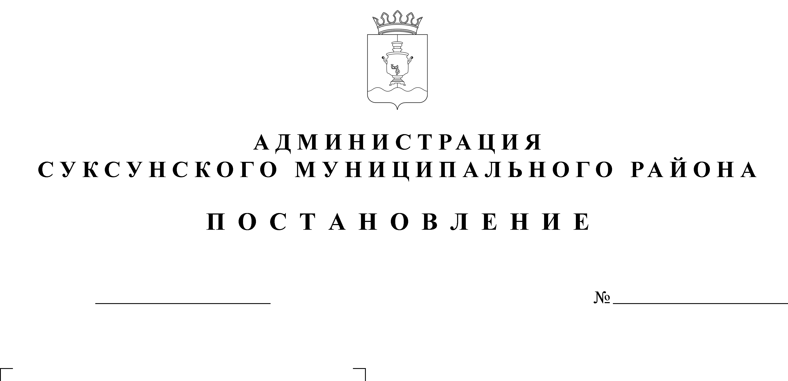

24.12.2015

В соответствии с пунктом 1.10 Порядка принятия решений о разработке муниципальных программ Суксунского муниципального района, формирования, реализации и проведения оценки эффективности реализации муниципальных программ Суксунского муниципального района, утвержденного постановлением Администрации Суксунского муниципального района от 06.10.2014 № 304 «Об утверждении Порядка принятия решений о разработке муниципальных программ Суксунского муниципального района, формирования, реализации и проведения оценки эффективности реализации муниципальных программ Суксунского муниципального района»,
ПОСТАНОВЛЯЮ:
1. Утвердить прилагаемые изменения, которые вносятся в муниципальную программу Суксунского муниципального района «Экономическое развитие», утвержденную постановлением Администрации Суксунского муниципального района от 27.10.2014 № 332 «Об утверждении муниципальной программы Суксунского муниципального района «Экономическое развитие»».
2. Настоящее Постановление вступает в силу со дня его размещения на официальном сайте Суксунского муниципального района.
3. Контроль за исполнением настоящего Постановления оставляю за собой.

Глава Администрации района И.А. Трофимова

О внесении изменений
в муниципальную программу Суксункого муниципального района «Экономическое развитие»

